«Чтоб не распалась связь времен»
  - «Учительские дороги сродни дорогам фронтовым…»

Новое первосентябрьское утро на юге. Оно никак не похоже на осеннее, потому что все так же буйством зелени покрыты возвышающиеся над голубой бездной моря величественные горы, все так же сияет яркое солнце, все так же продолжается курортный сезон в небольшом селе Дивноморское на берегу Черного моря. Но строгий календарь никого не обманывает, и Первое сентября, как самый строгий главнокомандующий, выстраивает всех детей школьного возраста, и они дружной стайкой со всех концов городов и деревень, дружно взяв книжки под мышки, мчатся в школу. И ждут своих питомцев на порогах их родных школ, в том числе и средней школе №12, их мудрые полководцы и наставники в битве за знания-учителя. Очень долгие годы, с 1982 по 2019 год ждал их и наш сельский учитель, учитель химии Сергеева Елена Ивановна. Целое поколение учеников прошло через ее «руки» и сердце. И стали приходить уже дети бывших учеников… История у нашего учителя самая обычная - родилась, училась, обрела семью, завела детей, работала, любила, учила, хотела, стремилась, надеялась, … .
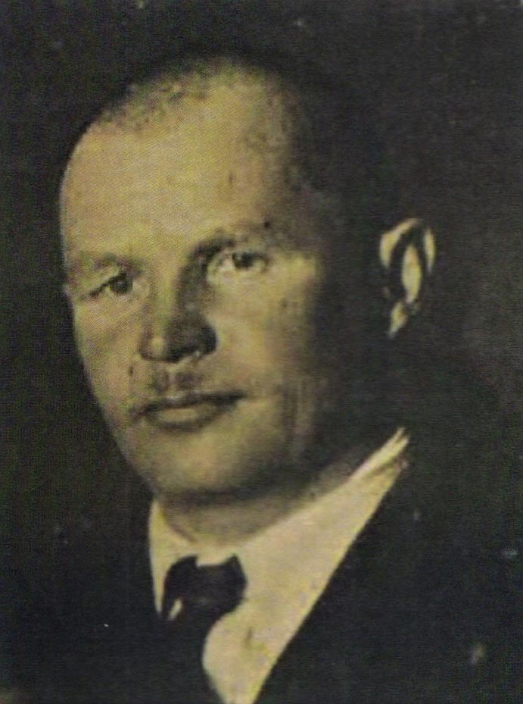
История не совсем обычная, потому что Елена Ивановна потомственный учитель, если позволите такое выражение, «династический» учитель. И любовь к детям, и уважение к школе поселились в их роду давно. Уходит она своими корнями в XIX век, в далекий 1891 год. Именно в этот год в г. Красный современной Смоленской области и родился Яков Федорович Андрусевский, дедушка нашей героини и основатель многолетней педагогической династии Андрусевских - Горбатко-Сергеевых. Родился он в мещанской семье, и родители дали ему неплохое для царской России образование – еще до революции он закончил гимназию.
Андрусевский Яков Федорович, основатель династии.
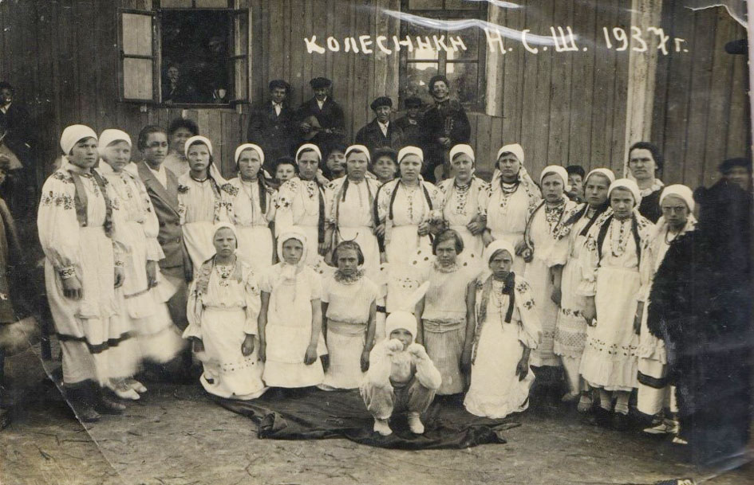
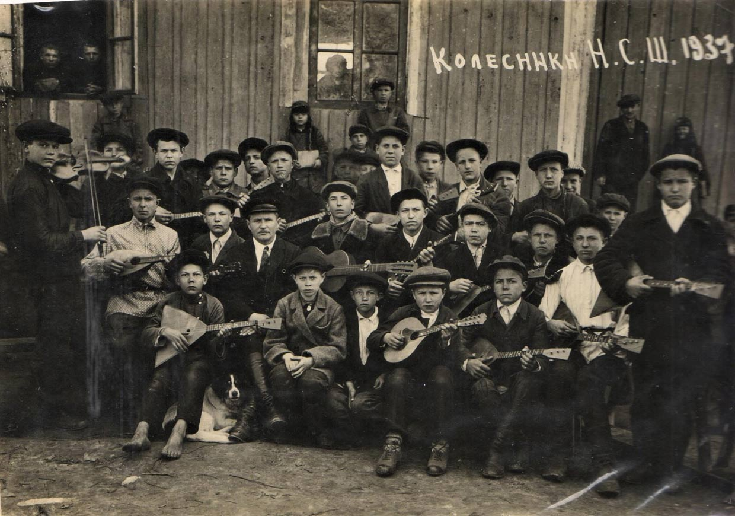
Позже он учился и в каком-то советском учреждении, но, к сожалению, никаких документов не сохранилось. А Россию захлестнула волна перемен. Но это не помешало осуществиться мечте Якова Федоровича. И с 1917 года он пришел уже в новую эпоху и стал учительствовать.
Школьный театр, организованный Яковом Федоровичем
Оркестр из струнных инструментов, организованный Андрусевским Яковом Федоровичем в школе во время его директорства
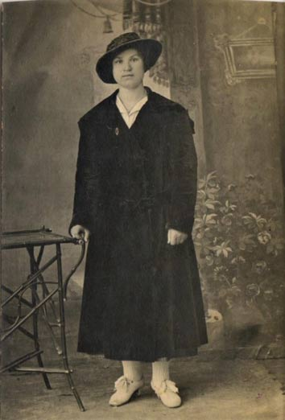
Он повышал грамотность в Советской России – участвовал в ликвидации безграмотности населения в далеких 20-х годах прошлого столетия, работал на лигбезах. А ребятишкам стал преподавать физику и математику в Колесниковской неполной школе. Яков Федорович любил свою профессию, любил детство. По воспоминаниям своих родных: « Он был очень добрый, спокойный, уравновешенный человек». Будучи многогранной натурой - он хорошо декламировал, играл на нескольких струнных инструментах, пел - он делился своими умениями со своими учениками. В школе (с течением времени он стал ее директором), был образован школьный театр, ансамбль струнных инструментов, кружок выразительного чтения. В семейном архиве есть черно-белая фотография, на которой запечатлены его ученики со скрипками, балалайками и другими инструментами. К этой фотографии его внуки относятся с трепетом. И вообще, воспоминания о нем и его семье из уст в уста бережно передают друг другу его передают его потомки. Они с удовольствием вспоминают о семейной традиции, которую именно он завел – семейное чтение книг вслух. Эта традиция просуществовала до того времени, пока эра телефонов не вытеснила это занятие у потомков. Кстати, о его второй половинке, супруге, Андрусевской Ефросинье Семеновне. Она работала вместе с ним в одной школе и была его верным другом и соратником. Хоть труд педагогический и незрим, нет войны, да есть сражение за души, умы, сердца учеников. Чему же она учила своих учеников? Русскому языку и литературе. У нее тоже было хорошее образование. Она окончила Институт благородных девиц, который и был прообразом нашего педагогического института в прошлом. Позже она из рук «советского правительства» получила документ о том, что она может работать в качестве учителя начальной школы. Из воспоминаний о бабушке Елены Ивановны: «У бабушки было хорошее образование, она была умна, она в совершенстве знала немецкий. Когда их семья оказалась на оккупированной территории, бабушка спокойно понимала речь немецких солдат и даже могла с ними разговаривать. Я же, хотя хорошо и училась в школе, не всегда понимала, о чем они говорят. Кроме того, она была хозяйственной, практичной женщиной и обладала деловыми качествами»». У семейной четы родился сын Виктор и дочь Елена. Они учились в той же школе, в которой работали их родители. Учились хорошо, были очень дружны, и с детства уже мечтали о профессии учителя. Дети принимали участие во всех школьных идеях и делах, играли в школьных постановках.
Андрусевская Ефросинья Семеновна, 1897 года рождения
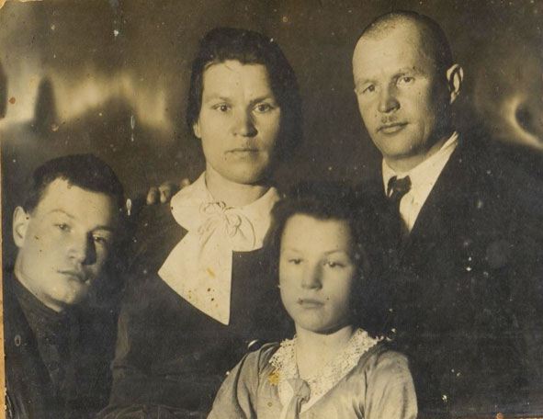
Жизнь текла в привычном русле. Беда пришла, откуда не ждали. Она грянула 19 декабря 1937 года. По доносу был арестован Яков Федорович как враг народа. В школьных постановках использовались пьесы, которые отображали события текущего времени-революционеры, бело-гвардейцы… За найденные белогвардейские погоны спустя месяц после ареста, 20 января 1938 года был расстрелян замечательный учитель и человек Андрусевский Яков Федорович. О его гибели семье сообщили лишь в 1957 году. Многие годы надежд, и страшная весточка о том, что в их отец и муж умер в 1941 году в тюремных застенках от сердечной недостаточности. Когда открыли архивы, вскрылась страшная правда. И 30 августа 1957 года он был реабилитирован Смоленским областным судом…
Семья Андрусевских в 1935 году, за 2 года до ареста главы семьи.
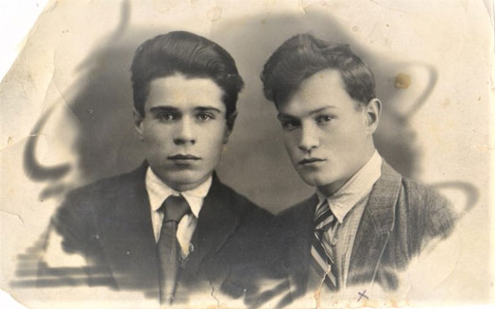
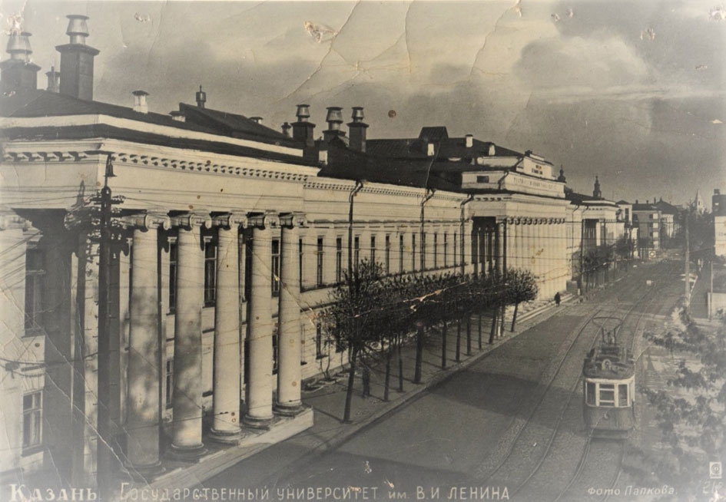
Пришло время детям самоопределяться в жизни. И они последовали своей детской мечте. Виктор поступил в Казанский государственный университет им. Ленина на физико-математический факультет. Правда, как сыну врага народа ему не полагалось ни государственного довольствия, ни койки в общежитии.
Виктор Андрусевский Слева) и Иван Горбатенков – с 1938 года студенты Казанского государственного университета, до ухода на войну.
Казанский государственный институт им. Ленина - «семейное» учреждения двух поколений Андрусевских - Горбатенковых
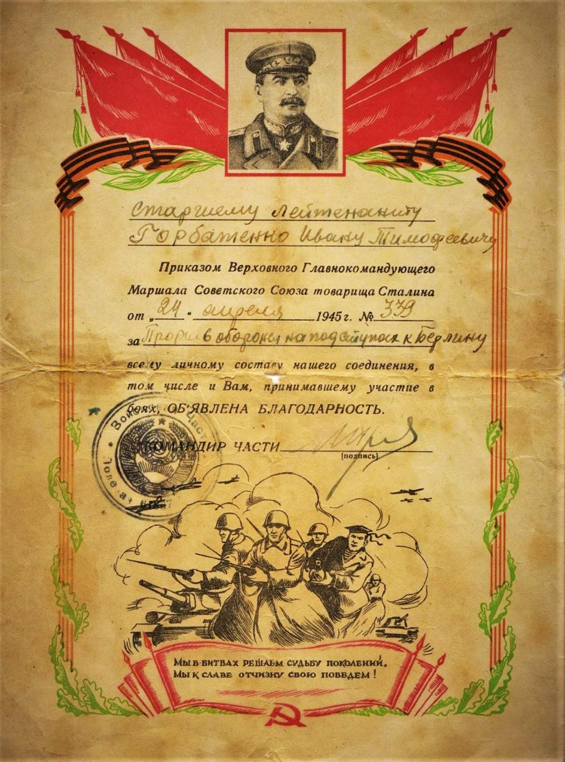
Трудно доставалась учеба, толком денег не хватало ни на что – ни на еду, ни на книги, ни на одежду, ни на жилье. Но не хлебом единым жив человек…В университете у Виктора появился друг. Иван. Настоящий друг, тоже выходец из учительской семьи. И делил Иван с Виктором и последний кусок хлеба, и свою койку в общежитии, укрываясь одним одеялом. Учебники тоже покупали вскладчину, обоих друзей с институтской скамьи подняла война и разбросала по разным фронтам. Не дожил до Победы будущий учитель физики и математики, Андрусевский Виктор Яковлевич. Сгорел в своем танке. Его друг, Горбатенков Иван Тимофеевич, прошагав дорогами войны в разведывательной роте до самого Берлина, вернулся домой… и стал мужем сестры Виктора Елены.
Дошел до Берлина будущий учитель Горбатенков Иван Тимофеевич, связист, начавший войну рядовым, получил не только эту благодарность, но и другие награды.
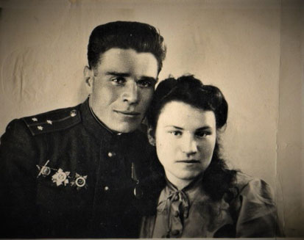
Довоенное знакомство переросло в любовь. И образовалась новая учительская чета, потому что Иван был целеустремленной натурой и осуществил вырванную войной мечту, завершил прерванную войной учебу (в 1946 году закончил Казанский государственный институт в качестве учителя астрономии). Хочется сказать, что Казанский государственный институт стал «семейным «институтом, ведь именно его закончила и его супруга Елена Яковлевна, не поступившись с семейными традициями и принятым давным – давно решением - стать учителем. И после окончания вышеназванного учебного заведения, в котором она училась с 1944 по 1946 год она им и стала. Как и ее мама, Ефросинья Семеновна, она стала учителем истории, русского языка и литературного чтения. Теперь в семье было 3 учителя- мама Андрусевская Ефросинья Семеновна, которая и в послевоенные годы продолжила учить детей русскому и литературе в полуразрушенной школе; дочь Андрусевская Елена Яковлевна, сменившая фамилию на Горбатенкова , и зять Горбатенков Иван Тимофеевич. Они были учителями по призванию души. Особой годами в их династическом многолетнем педагогическом можно отметить годы работы семейной четы после переезда в Фальшивый Геленджик, современное название которого теперь – село Дивноморское. Это случилось в середине 50 годов прошлого столетия.
Семейная чета Горбатенковых. 1945 год.
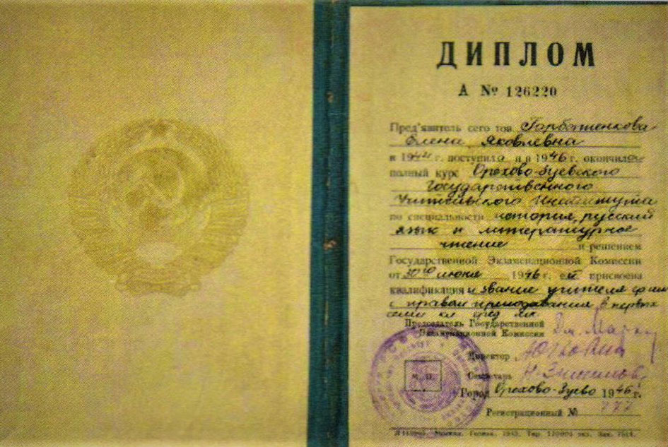
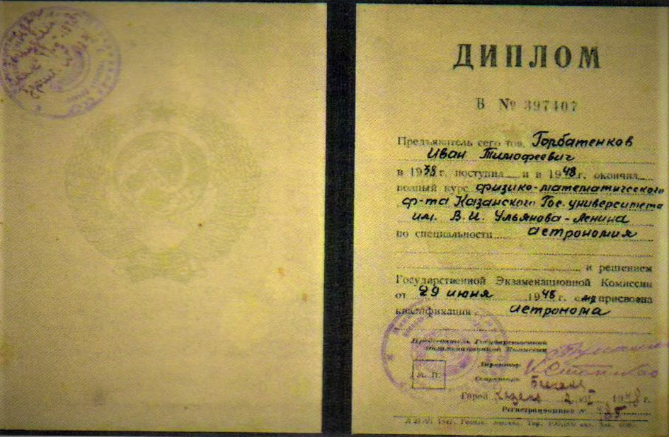
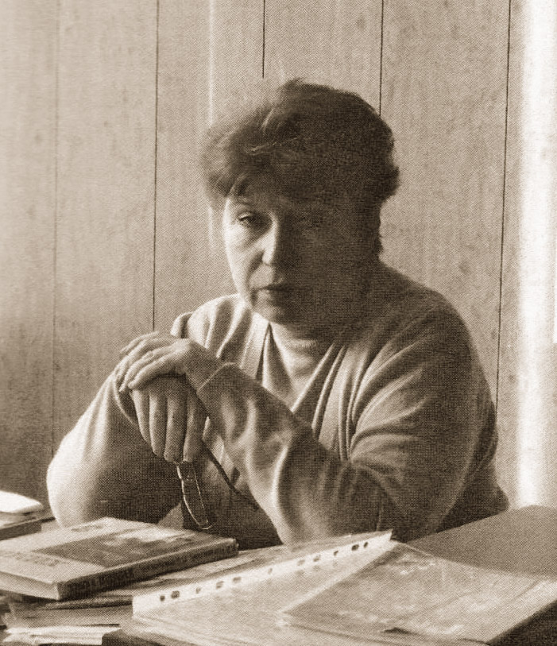
Иван Тимофеевич учил ребятишек физике, математике, астрономии. А Елена Яковлевна – русскому языку и литературе. Ефросинья Семеновна, мама Елены Яковлевны, к этому моменту уже ушла на заслуженный отдых. В 1955 году пришла пора перемен и в семилетней школе №12, потому что ее директором, который 15 лет , до 1970 года, оставался в этой должности, был назначен Иван Тимофеевич. Бывший фронтовик, теперь всегда был на передовой школьных учебных и трудовых дел, начинаний, затей. Расцвела и похорошела школа под его энергичным, прослыла как самая лучшая школа Геленджикского района и в учебе, и в художественной самодеятельности, и в юннатском движении, и в спорте, и в делах пионерской и комсомольской организаций, и во многих других направлениях. Иван Тимофеевич за энтузиазм и активное участие в строительстве школы награжден грамотой Геленджикского отдела народного образования от 28 августа 1962 года. В семье он оставил о себе память как человек начитанный, честный, практичный. Он к окружающим был добр, но строг и справедлив. Был очень целеустремлен - самостоятельно выучил французский язык и читал на нем книги. О Елене Яковлевне сохранилась память как об доброй, ласковой и очень отзывчивой натуре. На всех каникулах в их дворе постоянно толкались ребятишки от мала до велика-она с удовольствием подтягивала их по своим предметам. И , конечно, совершенно бесплатно, потому что не было тогда практики частных уроков в школе». Оба учителя из семьи Горбатенковых имеют почетное звание «Ветеран труда». Их портреты можно найти не только в местном музее, не только в школьном музее, но и на небольшой памятной щите при въезде в село Дивноморское.
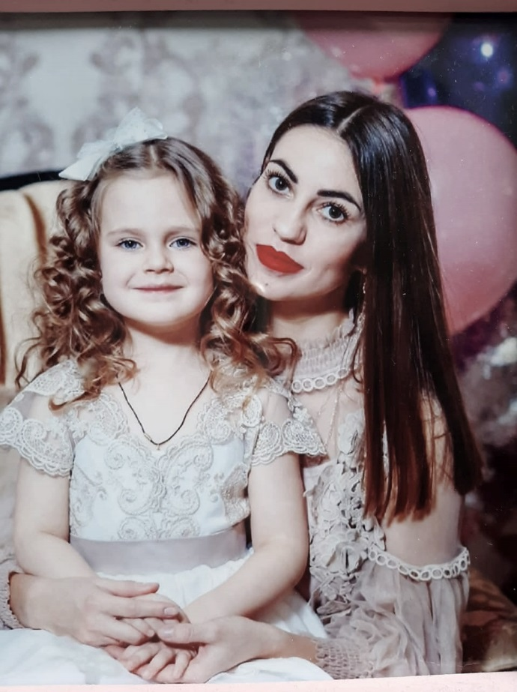
А в семье Горбатенковых подрасли и самоопределились трое детей. Мальчишки ушли своим путем, а дочь, Елена, с которой начался наш рассказ о семейной династии учителей, следуя примеру родителей и веяниям семейного духа, который тесно был дружен со школой, отправилась в Казанский государственный университет на биофак, закончила его и вернулась в 1982 году в стены родной школы. Пришло время, она вышла замуж и стала Сергеевой. Через добрые мудрые учительские руки прошло целое поколение ее учеников, стали приходить их дети, ведь долог век учителя. Самые трогательные воспоминания о ней у ее бывших учеников. «Звенит звонок на урок, я спешу в кабинет химии. Встречает нас Елена Ивановна Сергеева. Лучезарные глаза, добрая улыбка и огромное желание передать нам новые знания по химии воспитать в нас порядочность и человечность. В этой краткой характеристике вся Елена Ивановна. Наша любимая учительница, наш добрый гений». С теплотой о Елене Ивановне вспоминают ее коллеги. Он характеризуют ее как целеустремленного, умного, доброго, любящего детей и свою профессию тактичного педагога, замечательного человека. Они любят ходить к ней в гости, потому что она не только замечательный учитель, но и добрый, отзывчивый и очень скромный человек. Но не закончилась традиция учительства в семье Сергеевых, не закончилась любовь к детству, объединяющая всю их педагогическую династию.
Сергеева (Горбатенкова) Елена Ивановна
Эстафету переняли дети Елены Ивановны. И в настоящее время в муниципальное автономное образовательное учреждение детский сад № 33 «Ягодка» муниципального образования город – курорт Геленджик, который спрятался у подножия Главного Кавказского хребта, в с. Адербиевка, 2 год ходит на работу Сергеева (Мажарова) Кристина Олеговна, студентка филиала Южного Федерального Университета, на факультете « Дошкольное образование».
А значит, династия педагогов, которая была образована с 1977 года, династия, чей совместный педагогический стаж которой насчитывает 164 года, продолжилась. Пришла новая весна, и появились новые побеги на старом семейном учительском педагогическом дереве...
